Curriculum vitae

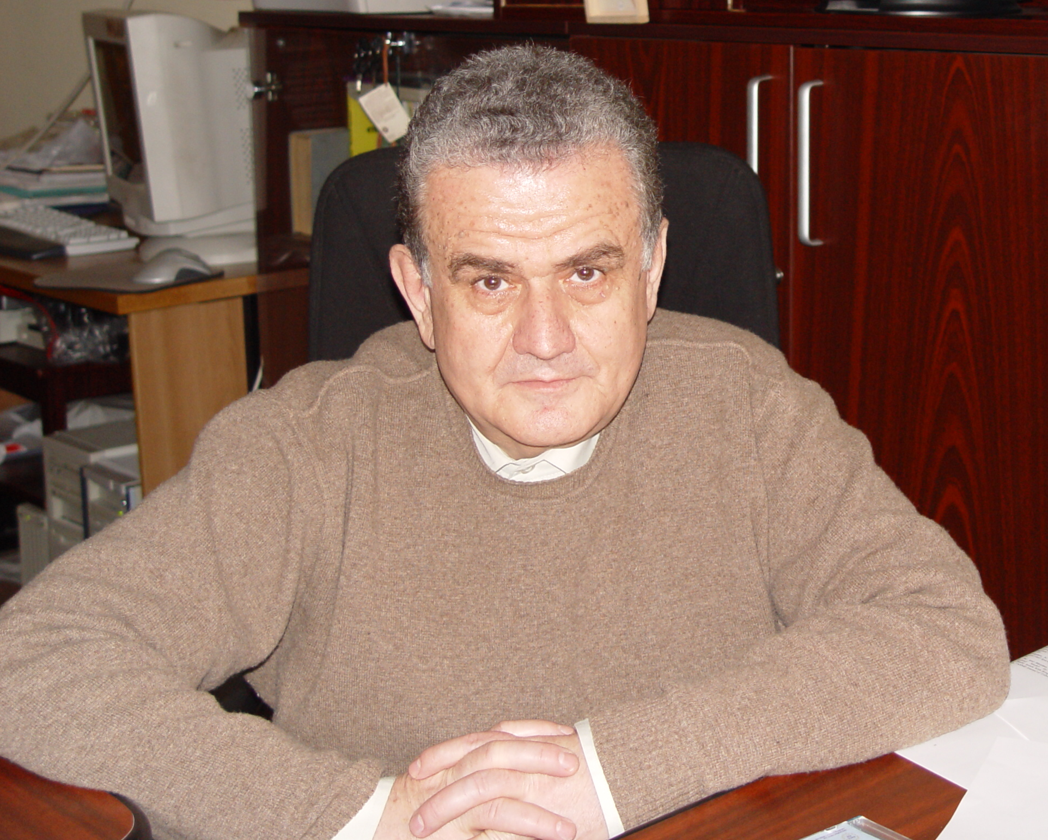 |  | DATE PERSONALE
 |  | Nume | DIACONESCU Emanuel
 |  | Adresă | B-dul, George Enescu, nr. 2, bloc 7, scara C, ap. 9, Suceava, jud. Suceava
 |  | Telefon | 0744.630339
 |  | Fax | -
 |  | E-mail | emdi@fim.usv.ro

Naţionalitatea | română

Data şi locul naşterii | 7 februarie 1944, comuna Buru, judeţul Cluj
Starea civilă | căsătorit, 2 copii

STUDII PREUNIVERSITARE

- Perioada | 1957-1961
- Instituţia de învăţământ | Liceul "Alexandru Papiu Ilarian", Târgu-Mureş
- Profilul | real
- Diploma obţinută la absolvire | Bacalaureat

STUDII UNIVERSITARE

- Perioada | 1961-1966
- Instituţia de învăţământ | Institutul Politehnic Iaşi, Facultatea de Mecanică
- Specializarea | Maşini Termice
- Titlul obţinut la absolvire | Inginer Mecanic

STUDII POSTUNIVERSITARE

- Perioada | 1971-1975
- Instituţia de învăţământ | Imperial College London, Department of Mechanical Engineering
- Specializarea | Tribology
- Titlul obţinut la absolvire | Diploma of Imperial College, D.I.C.

MASTERAT – NU ESTE CAZUL

DOCTORAT

- Instituţia de învăţământ coordonatoare | Imperial College London, Department of Mechanical Engineering
- Domeniul de doctorat | Lubrificaţie
- Titlul tezei de doctorat | Pitting under traction in heavily loaded point contacts
- Anul susţinerii tezei | 1975
- Titlul obţinut la absolvire | Doctor în Folosofie (PhD), echivalat în 1976 cu titlul de Doctor Inginer în România;

ALTE STUDII / STAGII DE PREGĂTIRE

- Perioada | 2000, 2004
- Instituţia | Asociaţia Română de Calitate (ARC)
- Denumirea programului de studii | Curs manager sisteme calitate
- Calificarea obţinută | manager calitate

ACTIVITATEA PROFESIONALĂ – NU ESTE CAZUL

ACTIVITATEA DIDACTICĂ ÎN ÎNVĂŢĂMÂNTUL SUPERIOR

- Perioada | 1967-1968
- Locul de muncă | Institutul Politehnic Iaşi, Catedra Organe de Maşini
- Gradul didactic | preparator
- Principalele activităţi şi responsabilităţi | - cursuri susţinute: |  | -
- Principalele activităţi şi responsabilităţi | - seminarii şi laboratoare: |  | Organe de maşini
- Principalele activităţi şi responsabilităţi | - lucrări, îndrumare pentru obţinerea gradului didactic I  (şi altele) |  | -
- Perioada | 1968-1972
- Locul de muncă | Institutul Politehnic Iaşi, Catedra Organe de Maşini
- Gradul didactic | asistent
- Principalele activităţi şi responsabilităţi | - cursuri susţinute:
- Principalele activităţi şi responsabilităţi | - seminarii şi laboratoare: |  | Organe de maşini
- Principalele activităţi şi responsabilităţi | - lucrări, îndrumare pentru obţinerea gradului didactic I  (şi altele)
- Perioada | 1972-1976
- Locul de muncă | Institutul Politehnic Iaşi, Catedra Organe de Maşini
- Gradul didactic | şef de lucrări
- Principalele activităţi şi responsabilităţi | - cursuri susţinute: | Mecanică fină  Mecanisme şi Organe de maşini
- Principalele activităţi şi responsabilităţi | - seminarii şi laboratoare: | Mecanică fină  Mecanisme şi Organe de maşini  Organe de maşini
- Principalele activităţi şi responsabilităţi | - lucrări, îndrumare pentru obţinerea gradului didactic I  (şi altele)
- Perioada | 1976-1977
- Locul de muncă | Institutul de Învăţământ Superior Suceava
- Gradul didactic | şef de lucrări
- Principalele activităţi şi responsabilităţi | - cursuri susţinute: | Rezistenţa materialelor  Curs general de maşini
- Principalele activităţi şi responsabilităţi | - seminarii şi laboratoare: | Rezistenţa materialelor  Curs general de maşini
- Principalele activităţi şi responsabilităţi | - lucrări, îndrumare pentru obţinerea gradului didactic I  (şi altele)
- Perioada | 1977-1981
- Locul de muncă | Institutul de Învăţământ Superior Suceava
- Gradul didactic | conferenţiar
- Principalele activităţi şi responsabilităţi | - cursuri susţinute: |  | Organe de maşini  Rezistenţa materialelor  Vibraţii  Mecanică  Mecanisme
- Principalele activităţi şi responsabilităţi | - seminarii şi laboratoare: |  | Organe de maşini  Rezistenţa materialelor
- Principalele activităţi şi responsabilităţi | - lucrări, îndrumare pentru obţinerea gradului didactic I  (şi altele)
- Perioada | Din 1981
- Locul de muncă | Institutul de Învăţământ Superior Suceava, devenit în 1990 Universitatea „Ştefan cel Mare” Suceava
- Gradul didactic | profesor universitar, conducător de doctorat din 1992
- Principalele activităţi şi responsabilităţi | - cursuri susţinute: |  | Mecanica mediilor continue  Organe de maşini  Rezistenţa materialelor  Tribologie  Reologie  Mecanica contactului  Mecanica contatului şi Tribologie  Aparate pentru înregistrarea şi redarea informaţiei  Materiale şi structuri inteligente  Optimizări constructive în ingineria mecanică  Probleme speciale ale solidului deformabil  Oboseală triaxială şi de contact
- Principalele activităţi şi responsabilităţi | - seminarii şi laboratoare: |  | Organe de maşini  Rezistenţa materialelor  Optimizări constructive în ingineria mecanică
- Principalele activităţi şi responsabilităţi | - lucrări, îndrumare pentru obţinerea gradului didactic I  (şi altele)

ACTIVITATEA ŞTIINŢIFICĂ

PUBLICAŢII | - Cărţi în edituri cotate CNCSIS | 1. Problemele fundamentale ale contactului cu rostogolire, 1985, Popinceanu N., Gafiţanu M., Diaconescu E., Creţu S., Mocanu D.R., Editura Tehnică Bucureşti  2. Mecanica mediilor continue, 1995, Diaconescu E.N., Glovnea M., Editura Universităţii Suceava, ISBN 973-97787-04  3. Elemente de mecanica contactului, 1999, Glovnea M., Diaconescu E.N., Editura Universităţii Suceava, ISBN 973-940-38-9  4. Elemente de teoria elasticităţii, cu aplicaţii la solicitări simple, 2007, Diaconescu E.N., Glovnea M., Editura Universităţii Suceava, ISBN 978-973-666-248-5  Elemente de mecanica contactului, 1999,
PUBLICAŢII | Cursuri tipărite, îndrumare, antologii etc. | Rezistenţa materialelor – Îndrumar de laborator  Presă de extras rulmenţi – Îndrumar de proiectare pentru organe de maşini  Îndrumar de calcul la oboseală în construcţia de maşini  Rezistenţa materialelor, Partea I - curs
PUBLICAŢII | Lucrări ştiinţifice (maxim 5 titluri) | 1. Emanuel Diaconescu, 2006, Elliptical elastic contact between high order symmetrical surfaces, Transactions of the ASME, Journal of Tribology, Vol. 128, october 2006, 908 – 914 (indexat şi în Compendex şi Scopus).  2. Emanuel Diaconescu, Marilena Glovnea, 2006, Visualization and measurement of contact area by reflectivity, Transactions of the ASME, Journal of Tribology, Vol. 128, october 2006, 915 – 917 (indexat şi în Compendex şi Scopus).  3. Marilena Glovnea, Emanuel Diaconescu, 2006, Improvement of punch profiles for elastic circular contacts, Transactions of the ASME, Journal of Tribology, Vol. 128, July 2006, 486 – 492 (indexat şi în Compendex şi Scopus.)  4. Emanuel Diaconescu, 2006, Nanometric thickness EHL oil films, Proceedings of STLE/ASME International Joint Tribology Conference 2006, San Antonio, USA, 22-25 october, 2006, 2 pp, on CD, ISBN 0-7918-3789-0.  5. Diaconescu Emanuel, 2007, A reversed solution for the elastic contacts between symmetrical fourth order polynomial surfaces, ASME/STLE International Joint Tribology Conference, San Diego, California, USA, october 2007 on CD.
PROIECTE DE CERCETARE | 1. Cercetări fundamentale în elastohidrodinamică şi mecanica contactului”, Contract nr. 34818/1999, cod CNCSIS 502 în anul 1999, cod CNCSIS 224 în anul 2001, director  2. Efectul cavităţilor circulare interioare asupra contactelor elastice plane, cod CNCSIS 475, 2002, 2003, director  3. Cercetări privind lubrificaţia nanoelastohidrodinamică”, cod CNCSIS 268, 2004, 2005, 2006, director  4. Cercetări privind optimizarea contactelor elastice între corpuri mărginite de suprafeţe de ordin superior, 2007, 2008, director  5. Metode inovative de bio-ortopedie pentru reconstrucţie articulară, Program CEEX, ANCS nr. 207, cod MEC 491, Director D. Poenaru, UMF Timişoara, Partener 4, Universitatea Suceava, responsabil, 2006, 2007, 2008.  6. Cercetări privind micro şi nanocontactele cu aplicaţii la MEMS”, 2004, 2005, 2006, cod CNCSIS 270, membru
MEMBRU ÎN COMITETE ŞTIINŢIFICE  (reviste, congrese, simpozioane) | - Referent ştiinţific la 4 reviste internaţionale cotate ISI: ASME Journal of Tribology, Tribology International, Journal of Colloid and Interface Science (Elsevier) şi Mechanics Research Communications (Elsevier)  - Membru în comitetele de redacţie ale revistelor Studii şi cercetări de mecanică aplicată şi Mecanique applique ale Academiei Române şi ACTA TRIBOLOGICA  - Preşedintele comitetelor ştiinţifice şi de organizare a conferinţelor VAREHD  - Membru în comitetele ştiinţifice la ACME Iaşi şi Zilele francofone ale Tribologiei (2008)  - Chairman şi co-chairman la 3 conferinţe ASME/STLE şi AITC 2004

APARTENENŢA LA ORGANIZAŢII ŞI ASOCIAŢII PROFESIONALE

- Membru corespondent al Academiei Române
- Membru ASME
- Membru în Comitetul Internaţional ASME de Mecanica contactului
- Membru în Comitetul Internaţional ASME de Micro şi Nano Tribologie
- Membru în Consiliul Internaţional de Tribologie
- Preşedinte al Asociaţiei Române de Tribologie
- Membru în Asociaţia Română de Mecanica Ruperii
- Membru în Asociaţia Română de Tensometrie

SPECIALIZĂRI ÎN STRĂINĂTATE

- TEMPUS JEP 2710 – PAETES - Colegiul Imperial de Ştiinţă, Tehnologie şi Medicină din Londra

PARTICIPĂRI LA CONFERINŢE NAŢIONALE ŞI INTERNAŢIONALE REPREZENTATIVE

- 2nd World Tribology Congress, Vienna, 2001
- STLE/ASME Joint International Tribology Conference, Ponte Vedra Beach, 2003
- 4th AIMETA, International Tribology Conference, AITC 2004
- ASME/STLE International Joint Tribology Conference, Long Beach, USA, 2004
- World Tribology Congress III, September 12-16, Washington, D.C., USA, 2005
- STLE/ASME International Joint Tribology Conference 2006, San Antonio, USA, 22-25 october, 2006
- STLE/ASME International Joint Tribology Conference 2007, San Diego, USA, 22-24 october, 2007
- 10th International Conference on Tribology, ROTRIB07, Bucharest, 2007
- VAREHD
- TENSOMETRIE

LIMBI STRĂINE

engleză | - Citire | Nivel: foarte bine
engleză | - Scriere | Nivel: foarte bine
engleză | - Conversaţie | Nivel: foarte bine
franceză | - Citire | Nivel: foarte bine
 | - Scriere | Nivel: bine
 | - Conversaţie | Nivel: bine
rusă | - Citire | Nivel: foarte bine
 | - Scriere | Nivel: bine
 | - Conversaţie | Nivel: bine

Data: Semnătura
01.04.2008 Emanuel DIACONESCU

